 | UNIVERSITAS PAKUAN  FAKULTAS KEGURUAN DAN ILMU PENDIDIKAN  PROGRAM STUDI : Pendidikan Bahasa Inggris
 | RENCANA PEMBELAJARAN SEMESTER (RPS)
MATA KULIAH (MK) | KODE | RUMPUN MK |  | BOBOT (SKS) |  | SEMESTER | NO&TGL DOK
Speaking Fundamental | PIN6108 | Speaking |  | 2 |  | 1
OTORISASI | Pengembang RPS |  | Koordinator RMK |  |  | Ketua Prodi
Dr. Istiqlaliah Nurul Hidayati, M.Pd | Dr. Farida Wulandari, M.Pd |  | Dr. Farida Wulandari, M.Pd |  |  | Dr. Istiqlaliah Nurul Hidayati, M.Pd
Capaian Pembelajaran (CP) | CPL-PRODI yang dibebankan pada MK
Capaian Pembelajaran (CP) | CPL 1 | Lulusan mampu menunjukkan kepribadian yang berakhlak dan berintegritas melalui proses pembelajaran yang menghargai kebhinekaan Indonesia.
Capaian Pembelajaran (CP) | CPL 2 | Lulusan mampu menunjukkan keterampilan menggunakan konsep, teori, dan metode secara logis, kritis, sistematis, dan inovatif melalui proses pembelajaran yang menekankan etika akademis ilmiah.
Capaian Pembelajaran (CP) | CPL 3 | Lulusan mampu menunjukkan keterampilan menggunakan konsep dan teori Bahasa Inggris melalui proses pembelajaran ilmu kebahasaan, kesusastraan, dan pedagogi secara kritis dan reflektif.
Capaian Pembelajaran (CP) | Capaian Pembelajaran Mata Kuliah (CPMK)
Capaian Pembelajaran (CP) | CPMK 1 | Mahasiswa mampu berkomunikasi keseharian di lingkungan tertentu dengan cermat.
Capaian Pembelajaran (CP) | CPMK 2 | Mahasiswa mampu berbicara secara argumentatif sesuai situasi dan kondisi dengan menggunakan keterampilan berbicara yang baik dan sopan.
Capaian Pembelajaran (CP) | CPMK 3 | Mahasiswa mampu meningkatkan kemampuan berpikir dan menganalisis saat menyampaikan suatu pendapat dengan sistematis.
Capaian Pembelajaran (CP) | Kemampuan akhir tiap tahapan belajar (Sub-CMPK)
Capaian Pembelajaran (CP) | Sub-CPMK 1 | Describing My Self and My Family
Capaian Pembelajaran (CP) | Sub-CPMK 2 | Telling a Time
Capaian Pembelajaran (CP) | Sub-CPMK 3 | Giving and Asking Directions
Capaian Pembelajaran (CP) | Sub-CPMK 4 | Giving News
Capaian Pembelajaran (CP) | Sub-CPMK 5 | Giving Reports
Capaian Pembelajaran (CP) | Sub-CPMK 6 | Asking for Help
Capaian Pembelajaran (CP) | Korelasi CPL terhadap Sub-CPMK
 |  | Sub-CPMK1 | Sub-CPMK2 | Sub-CPMK3 | Sub-CPMK4 | Sub-CPMK5 | Sub- CPMK6
 | CPL 1 | √ | √ |  |  |  | √
 | CPL 2 |  | √ | √ | √ | √
 | CPL 3 | √ |  | √ | √ | √ | √
Deskripsi Singkat MK | Mahasiswa menghargai keanekaragaman budaya, pandangan, agama, dan kepercayaan, serta pendapat, dan menguasai konsep teoritis kebahasaan dan teknik berkomunikasi lisan dan tulisan Bahasa Inggris, serta menerapkan pemikiran logis, kritis, dan sistematis.
Bahan Kajian/ Materi Pembelajaran | My Self and My Family, Telling the Time, Giving and Asking Directions, Giving News, Giving Reports, Asking for Help.
Pustaka | Utama:
Pustaka | Thornburry, S. 2005. How to Teach Speaking. Pearson Education.
Pustaka | Pendukung :
Pustaka | Luoma, S. 2004. Assessing Speaking. Cambridge University Press.  Harmer, J. 2015. The Practice of English Language Teaching. Pearson Education.
Dosen Pengampu | Dr. Farida Wilandari, M.Pd
Mata Kuliah Syarat | -

Minggu ke- | Kemampuan akhir tiap tahapan belajar (Sub-CPMK) | Penilaian |  | Bentuk Pembelajaran, Metode Pembelajaran, Penugasan Mahasiswa (Estimasi Waktu) |  | Materi Pembelajaran (Pustaka) | Bobot Penilaian %
Minggu ke- | Kemampuan akhir tiap tahapan belajar (Sub-CPMK) | Indikator | Kriteria& bentuk | Luring | Daring | Materi Pembelajaran (Pustaka) | Bobot Penilaian %
1 | Topics Introduction dan Kesepakatan Kuliah | Mampu memahami topik dan kesepakatan kuliah | Tanda tangan lembar kesepakatan kuliah |  | √ |  | -
2 | Describing My Self | Mampu mengemukakan informasi dengan sistematis | Presentasi | √ |  |  | 8
3 | Describing My Family | Mampu mengemukakan informasi dengan sistematis | Presentasi | √ |  |  | 8
4 | Telling The Time | Mampu menguasai teoritis kebahasaan | Diskusi | √ |  |  | 8
5 | Role-Play Telling the Time | Mampu bekerjasama dalam berkominikasi dengan teknik lisan | Role-Play | √ |  |  | 8
6 | Giving and asking Directions | Mampu menerapkan pemikiran logis | Presentasi | √ |  |  | 8
7 | Role Play Giving and asking Directions | Mampu bekerjasama dalam berkominikasi dengan menghargai pendapat orang lain | Role-Play | √ |  |  | 9
8 | Ujian Tengah Semester 24
9 | Giving News | Mampu mengemuka kan informasi dengan sistematis | Presentasi | √ |  |  | 8
10 | Role-Pay Giving News | Mampu bekerjasama dalam berkominikasi dengan teknik lisan | Role-Play | √ |  |  | 9
11 | Giving Reports | Mampu berinovatif dengan mengguna kan teknologi medsos | Menvari berita di medsos | √ |  |  | 8
12 | Role-Play Giving Reports | Mampu berinovatif dengan mengguna kan teknologi medsos | Membuat video | √ |  |  | 9
13 | Asking for Help | Mampu menghargai keanekaragaman budaya | Diskusi | √ |  |  | 8
14 | Role Play Asking for Help | Mampu bekerjasama dalam berkominikasi dengan menghargai budaya | Role-Play | √ |  |  | 9
15 | Review | Mampu menguasai konsep teoritis kebahasaan dan teknik berkomunikasi lisan dan tulisan Bahasa Inggris, | Review√ |  | √ |  | -
16 | Ujian Akhir Semester 24

 | RENCANA ASESMEN & EVALUASI  PROGRAM STUDI PENDIDIKAN BAHASA INGGRIS    MK : Fundamental Speaking
Kode:  PIN6108 | Bobot sks (T/P): 2 sks  Semester: 1 | Rumpun MK: | No:  Tanggal: 23-06-2021
OTORISASI | Penyusun RA & E  Dr. Farida Wulandari, M.Pd. | Koordinator RMK  Dr. Farida Wulandari, M.Pd. | Ka Prodi  Istiqlaliah Nurul Hidayati, M.Pd.

Mg ke-  (1) | Sub-CPMK  (2) | Bentuk Asesmen (Penilaian)  (3) | Bobot (%)  (4)
1-3 | Sub-CPMK 1. Mampu menjelaskan dengan sistematis tentang sebuah informasi. | Presentasi | 10
4,5 | Sub-CPMK 2. Mampu menjelaskan sebuah informasi dengan menggunakan konsep teoritis kebahasaan dan teknik berkomunikasi lisan dan tulisan Bahasa Inggris. | Presentasi | 10
6-7 | Sub-CPMK 1. Mampu menghargai latar belakang budaya, agama orang lain sewaktu mendengarkan seseorang menjelaskan informasi kepada orang lain. | Presentasi | 10
8 | Evaluasi Tengah Semester | UTS | 20
9-10-11 | Sub-CPMK 1 Mampu berdiskusi tentang sebuah informasi dengan saling menghargai pendapat orang lain. | Presentasi | 15
12 | Sub-CPMK 3 Mampu berinovatif dengan mengguna kan teknologi medsos | Tugas | 5
13, 14 | Sub-CPMK 8 Mampu berdiskusi tentang sebuah informasi dengan saling menghargai pendapat orang lain | Presentasi | 10
15 | Sub-CPMK 2 Mampu memberikan keterangan tentang sebuah informasi dengan bahasa komunikasi teoritis | Review | -
16 | Evaluasi Akhir Semester | UAS | 20
Total bobot penilaian |  |  | 100%

URAIAN TUGAS
Mata Kuliah | Speaking Fundamental
Semester | 1
SKS | 2
Dosen | Dr. Farida Wulandari, M.Pd

CPMK | Deskripsi Tugas
CPMK-1 :  Mahasiswa mampu berkomunikasi keseharian di lingkungan tertentu dengan cermat. | - Mahasiswa menjelaskan dengan sistematis tentang sebuah informasi.  - Mahasiswa menghargai latar belakang budaya, agama orang lain sewaktu mendengarkan seseorang menjelaskan informasi kepada orang lain dengan cermat.  - Mahasiswa berdiskusi tentang sebuah informasi dengan saling menghargai pendapat orang lain.  (Sub-CPMK 1-2-3)
CPMK-2 :  Mahasiswa mampu berbicara secara argumentatif sesuai situasi dan kondisi dengan menggunakan keterampilan berbicara yang baik dan sopan. | - Mahasiswa menjelaskan sebuah informasi dengan menggunakan konsep teoritis kebahasaan dan teknik berkomunikasi lisan dan tulisan Bahasa Inggris dengan sistematis.  - Mahasiswa memberikan keterangan tentang sebuah informasi dengan bahasa komunikasi teoritis.  (Sub-CPMK 4-5-6)
CPMK-3 :  .  Mahasiswa mampu meningkatkan kemampuan berpikir dan menganalisis saat menyampaikan suatu pendapat dengan sistematis. | - Mahasiswa bekerja kelompok dengan efektif dalam menghasilkan sebuah tayangan video yang diunggah ke dalam youtube channel.  (Sub-CPMK 4-5-6)

Minggu ke- | Kemampuan akhir tiap tahapan belajar (Sub-CPMK) | Penilaian |  | Bentuk Pembelajaran, Metode Pembelajaran, Penugasan Mahasiswa (Estimasi Waktu) |  | Materi Pembelajaran (Pustaka) | Bobot Penilaian %
Minggu ke- | Kemampuan akhir tiap tahapan belajar (Sub-CPMK) | Indikator | Kriteria& bentuk | Luring | Daring / LMS | Materi Pembelajaran (Pustaka) | Bobot Penilaian %
1 | Topics Introduction dan Kesepakatan Kuliah | Mampu memahami topik dan kesepakatan kuliah | Tanda tangan lembar kesepakatan kuliah |  | √ |  | -
2 | Describing My Self | Sub-CPMK 1 | Presentasi | √ |  |  | 8
3 | Describing My Family | Sub-CPMK 1 | Presentasi | √ |  |  | 8
4 | Telling the Time | Sub-CPMK 2 | Diskusi | √ |  |  | 8
5 | Telling the Time | Sub-CPMK 2 | Role-Play | √ |  |  | 8
6 | Giving and Asking Directions | Sub-CPMK 3 | Presentasi | √ |  |  | 8
7 | Giving and Asking Directions | Sub-CPMK 3 | Role-Play | √ |  |  | 9
8 | Ujian Tengah Semester 24
9 | Giving News | Sub-CPMK 4 | Presentasi, | √ |  |  | 8
10 | Giving News | Sub-CPMK 4 | Role-Play | √ |  |  | 9
11 | Giving Reports | Sub-CPMK 5 | Presentasi | √ |  |  | 8
12 | Giving Reports | Sub-CPMK 5 | Mencari berita di medsos | √ |  |  | 9
13 | Asking for Helps | Sub-CPMK 6 | Diskusi | √ |  |  | 8
14 |  | Sub-CPMK 6 | Role-Play | √ |  |  | 9
15 | Review |  | Review |  | √ |  | -
16 | Ujian Akhir Semester 24

Rencana, Distribusi, dan Persentase Penilaian MK Speaking Fundamental
Sub-CPMK | UTS | UAS | Produk | Reflective Journal/ laporan | Presentasi/  Unjuk Kinerja | Lembar kerja | Tes lisan | Keaktifan | Sikap | Persentase Penilaian
Sub-CPMK 1 | 8% |  |  |  | 5% |  |  | 2% | 1% | 16%
Sub-CPMK 2 | 8% |  |  |  | 5% |  |  | 2% | 1% | 16%
Sub-CPMK 3 | 8% |  |  |  | 5% |  |  | 2% | 2% | 17%
Sub-CPMK 4 |  | 8% |  |  | 5% |  |  | 2% | 2% | 17%
Sub-CPMK 5 |  | 8% |  |  | 5% |  |  | 2% | 2% | 17%
Sub-CPMK 6 |  | 8% |  |  | 5% |  |  | 2% | 2% | 17%
Persentase Penilaian | 24% | 24% |  |  | 30% |  |  | 12% | 10% | 100%

Rubrik Penilaian
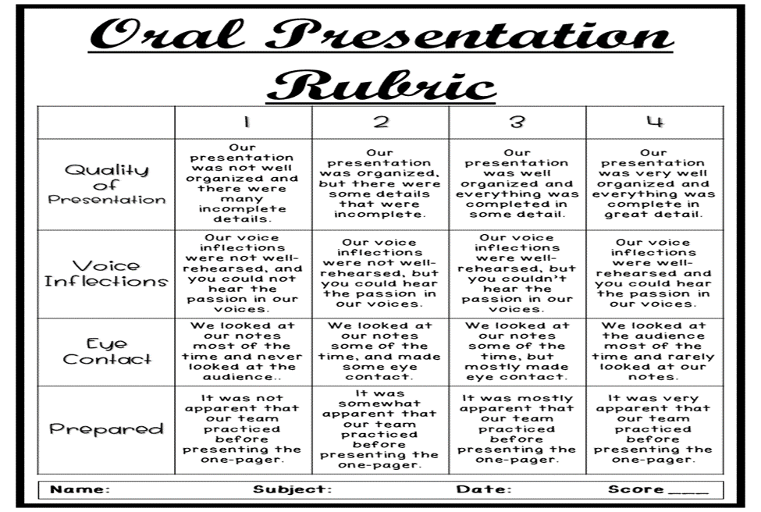

Soal Ujian Tengah Semester (UTS)

Materi Perkuliahan | CPMK
Telling The Time | - Mahasiswa mampu berkomunikasi keseharian di lingkungan tertentu dengan cermat.

Petunjuk Pengerjaan Ujian
a. Buatlah sebuah narasi tentang People and Community. Pilih Objek narasinya seseorang
dan komunitasnya. (CPMK 1, C2)
b. Presentasikan narasi tersebut di depan Dosen Penguji selama 3 menit. (CPMK 1, C4).

Soal Ujian Akhir Semester (UAS)
Materi Perkuliahan | CPMK
Giving Reports | - Mahasiswa mampu berbicara secara argumentatif sesuai situasi dan kondisi dengan menggunakan keterampilan berbicara yang baik dan sopan.  - Mahasiswa mampu meningkatkan kemampuan berpikir dan menganalisis saat menyampaikan suatu pendapat dengan sistematis

Petunjuk Pengerjaan Ujian
a. Buatlah sebuah narasi tentang People and Community. Pilih Objek narasinya seseorang
dan komunitasnya. (CPMK 1, C2)
b. Presentasikan narasi tersebut di depan Dosen Penguji selama 3 menit. (CPMK 2,3, C4).

Portofolio Mahasiswa

Bogor, April 2023

Dr. Farida Wulandari, M.Pd

